薛埠镇中心幼儿园观察记录表
观察日期 | 2023年12月14日 |  | 观 察 者 |  | 李慧敏
幼儿姓名 | 白文瑄 |  | 幼儿年龄 |  | 4岁
观察目标 | 幼儿能自主进餐
第  一  次  观  察 | 具体时间 | 14:25 | 环境 | 活动室1
第  一  次  观  察 | 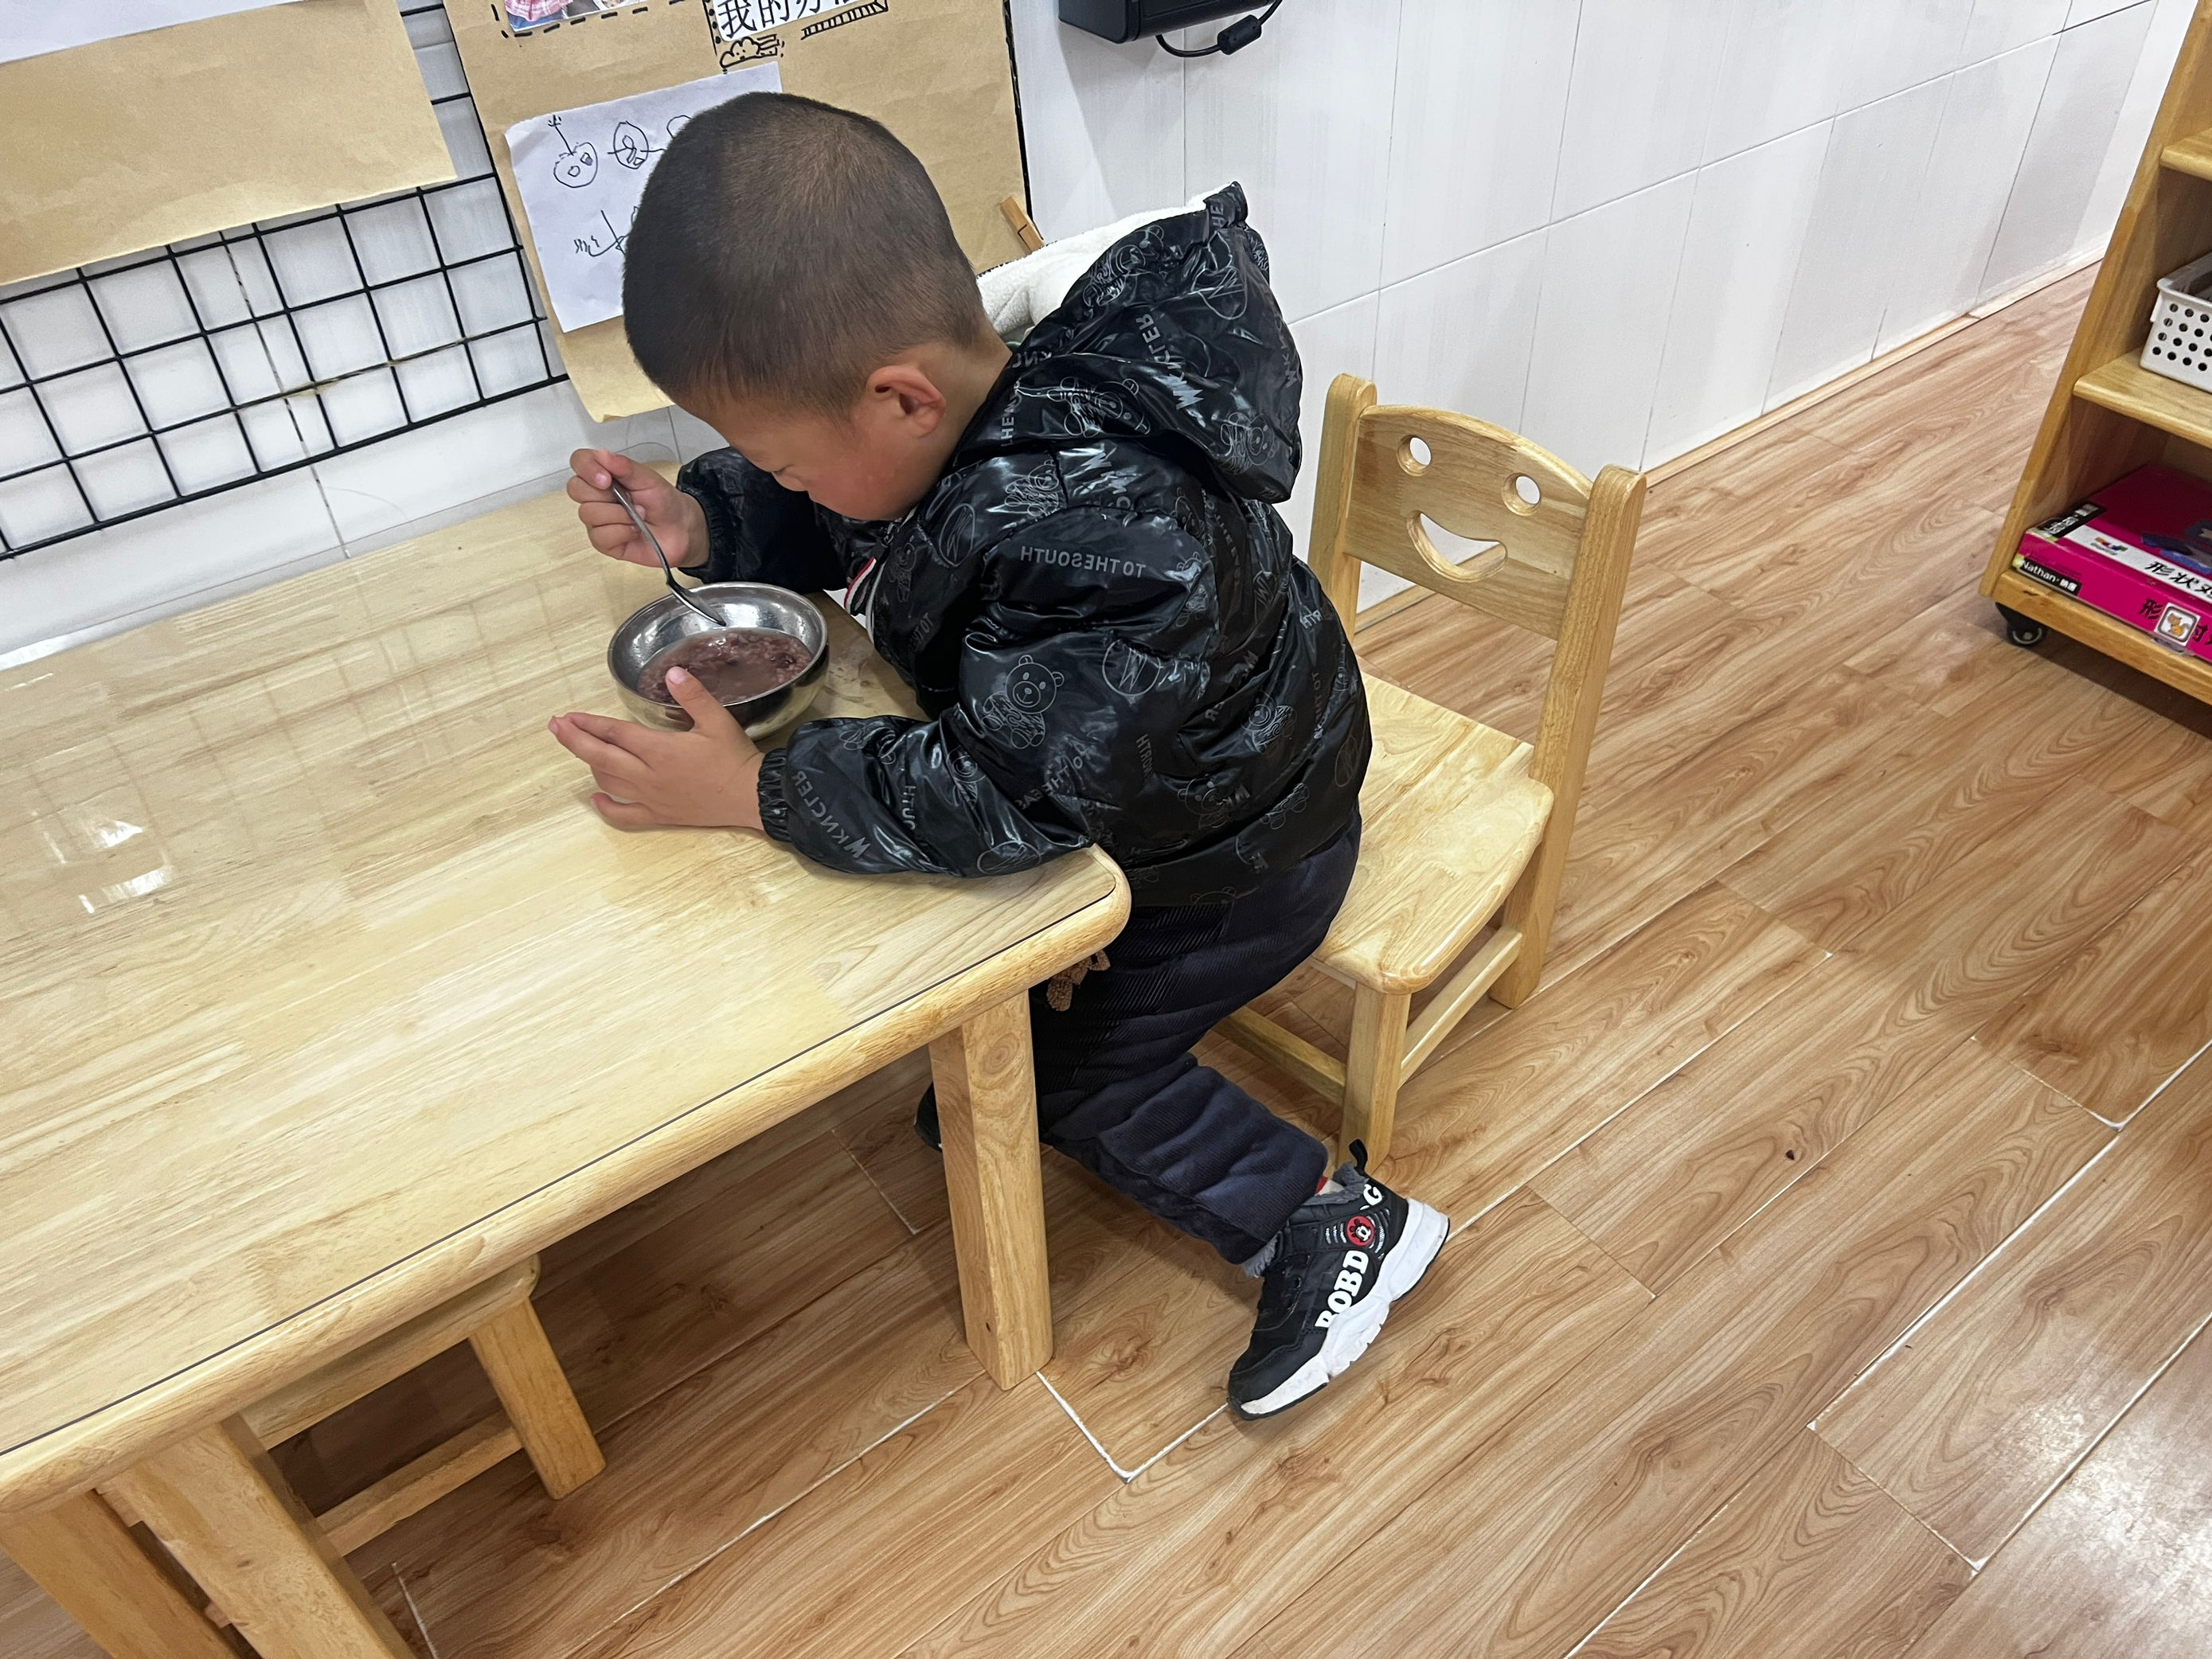  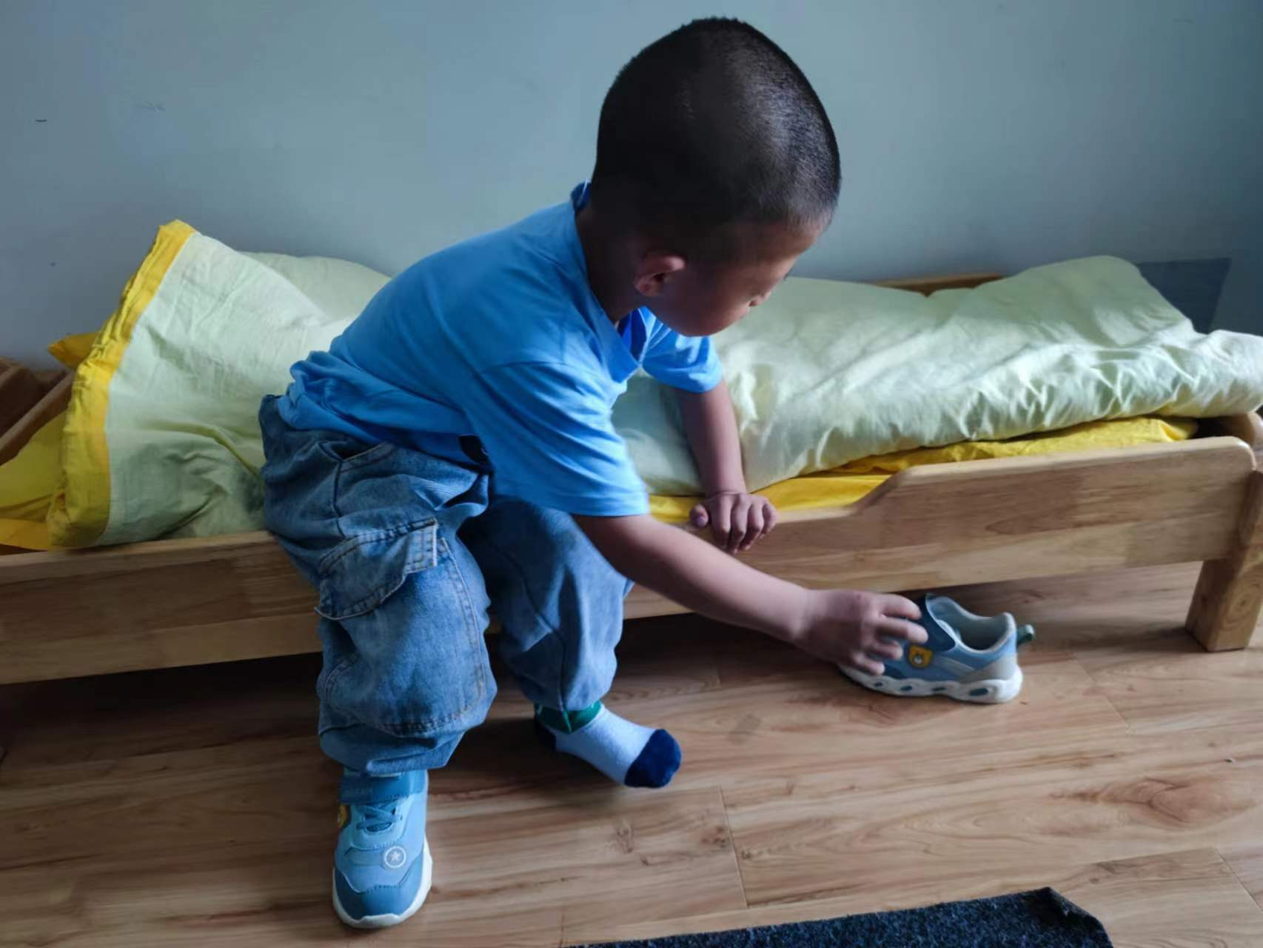今天小文瑄早早地穿好了衣服、洗了手准备吃点心。老师打了一碗红豆粥给他。他拿到碗之后，他说：老师，有豆豆。有豆豆。重复了好几遍，然后就拿着勺子一直在搅拌他的碗，再找豆豆玩。就是不往嘴里送。
第  二  次  观  察 | 具体时间 | 14:30 | 环境 | 活动室1
第  二  次  观  察 | 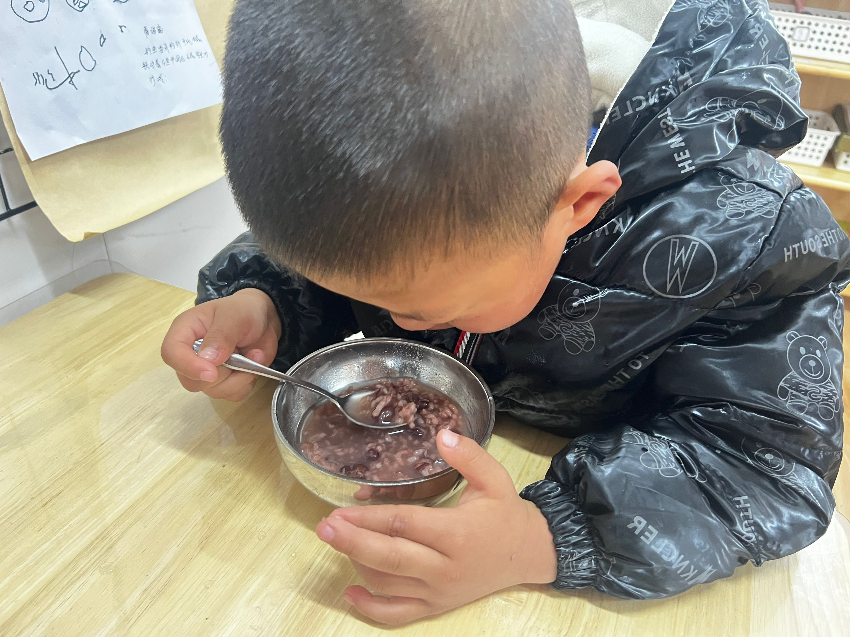  小文瑄还在玩粥，老师提醒他，“小文瑄可以吃点心了，自己吃哦！”小文瑄看了看老师，头低的很低，然后慢慢的拿起勺子挖了一勺粥，送到嘴里，然后滴了一滴在身上，小文瑄用手扒拉扒拉，将身上的粥甩了出去，下意识的看了下老师，发现老师还在看他吃点心，他就又挖了一勺送到了嘴里，继续吃粥。
第  三  次  观  察 | 具体时间 | 14:32 | 环境 | 活动室1
第  三  次  观  察 | 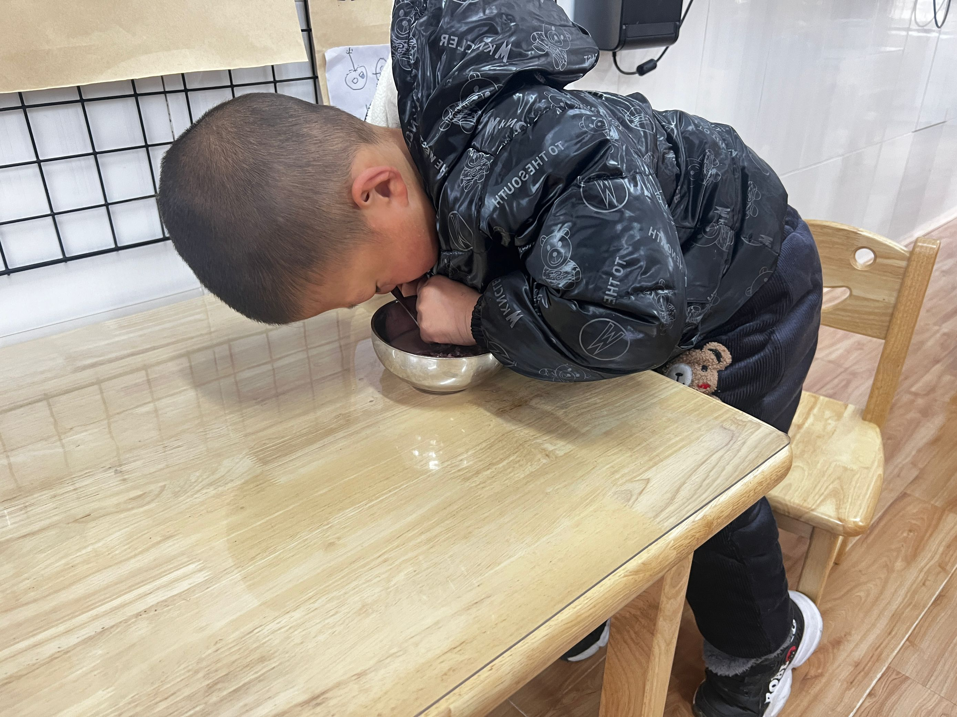  小文瑄慢慢的喝着粥，眼睛时刻关注着老师是否看着他。老师刚转身，小文瑄偷偷地用身上的拉链去弄粥，他站起来，伏着身子，将自己的衣服拉链放到碗里开始搅拌，眼睛目不转睛的看着拉链，搅拌了一会，将拉链放到了自己的嘴里。当老师看见他的时候，他赶紧坐在位子上，嘴里还含着拉链，
分  析  评  价 | 《指南》健语言领域中指出：3-4岁幼儿能熟练地用勺子吃饭。  从观察中我们发现白文瑄能自己用勺子吃饭，只是还是不是很熟练，还需要多加练习。对于他的常规还需要加强管理，老师要多多干预，告诉孩子什么时候应该做什么事情，什么事情是不对的，应该怎么去做。

